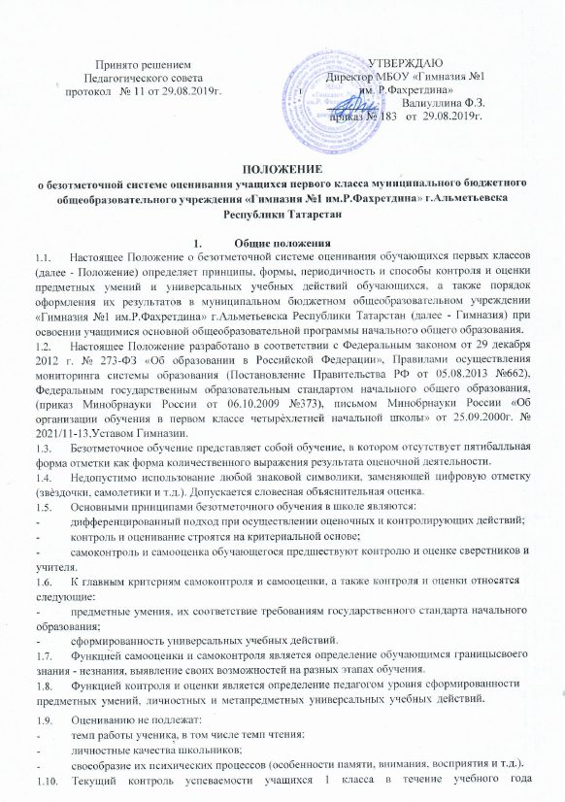осуществляется качественно, без фиксации оценок.
  - В 1 классе промежуточная аттестация представляет собой заключение учителя (классного руководителя) об освоении учащимися соответствующей части основной образовательной программы начального общего образования, качественно, без фиксации оценок, на основе комплексной работы и других форм промежуточной аттестации, которое заслушивается на педагогическом совете и принимается решение о переводе учащихся в следующий класс.
  - Для учащихся 1 классов, обучающихся в форме семейного образования, промежуточная аттестация проводится в форме комплексной контрольной работы, в содержании которой отражаются все учебные предметы, в соответствии с учебным планом 1 класса, проводится качественно, без фиксации оценок.

Содержание и организация безотметочной системы контроля и оценки предметных знаний, умений и навыков учащихся.
2.1.Безотметочный контроль и оценка предметных знаний и умений учащихся предусматривают выявление индивидуальной динамики качества усвоения предмета учеником и не подразумевают сравнения его с другими детьми.
  - Видами контроля результатов обучения в 1 классах являются:
- текущий контроль;
- тематический контроль;
- итоговый контроль.
  - В первых классах контрольные работы не проводятся, поэтому устанавливаются следующие формы контроля за развитием предметных знаний и умений учащихся:
а) устный опрос;
б) письменный опрос:
- диагностические проверочные работы, специально формирующие самоконтроль и самооценку учащихся после освоения ими определенным тем;
- диагностические работы, демонстрирующие умения учащихся применять усвоенные по определенной теме знания на практике;
в) тестовые диагностические задания;
г) графические работы: рисунки, схемы и т.д.;
  - С целью фиксации и систематизации результатов тестовых, диагностических, творческих работ эти результаты заносятся в рабочий журнал учителя.
- Для формирования действий самоконтроля и самооценки учителями первых классов особое внимание уделяется развитию рефлексивных умении и навыков учащихся.Процедура фиксирования предметных результатов.
  - Результаты промежуточной аттестации фиксируются в «Карте мониторинга индивидуальных знаний учащихся». В данной таблице учитель фиксирует: достиг учащийся необходимого уровня или не достиг по каждому проверяемому предметному умению. Достижение необходимо уровня по каждому проверяемому предметному умению фиксируется в таблице знаком «+», если учащийся выполнил не менее 50% задания.
  - «Карта мониторинга индивидуальных знаний учащихся» заполняется по предметам: русский язык, литературное чтение, математика, окружающий мир Данные таблицы заполняются учителем.

Процедура фиксирования личностных и метапредметных результатов.

  - Результаты отслеживания развития личностных и метапредметных результатов фиксируются в Карте мониторинга индивидуального развития универсальных учебных действий. Учитель фиксирует сформированность универсальных учебных действий в соответствии с возрастным развитием учащихся знаком «+», несформированность знаком «-».
  - В Карте мониторинга индивидуального развития универсальных учебных действий заполняется личностные, регулятивные, познавательные, коммуникативные универсальные учебные действия. Данная таблица заполняется учителем.

Ведение документации.
5.1. В целях обеспечения текущего контроля достижения планируемых результатов обучения в 1 классе учителем проводится мониторинг индивидуальных знаний по предметам учебного плана и мониторинг индивидуального развития универсальных учебных действий 2 раза в течение учебного года по итогам первого и второго полугодия (в декабре, мае). Результаты мониторинга вносятся в Карту мониторинга индивидуальных знаний учащихся по каждому предмету и Карту мониторинга индивидуального развития универсальных учебных действий.

Взаимодействие с родителями в процессе безотметочного обучения.
  - На родительских собраниях учителя знакомят родителей учащихся с особенностями оценивания в первом классе, называют преимущества безотметочной системы обучения.
  - Для информирования родителей о результатах обучения и развития учащихся в конце каждой четверти учитель проводит родительское собрание и индивидуальные консультации

